Q.NO: REG.NO:
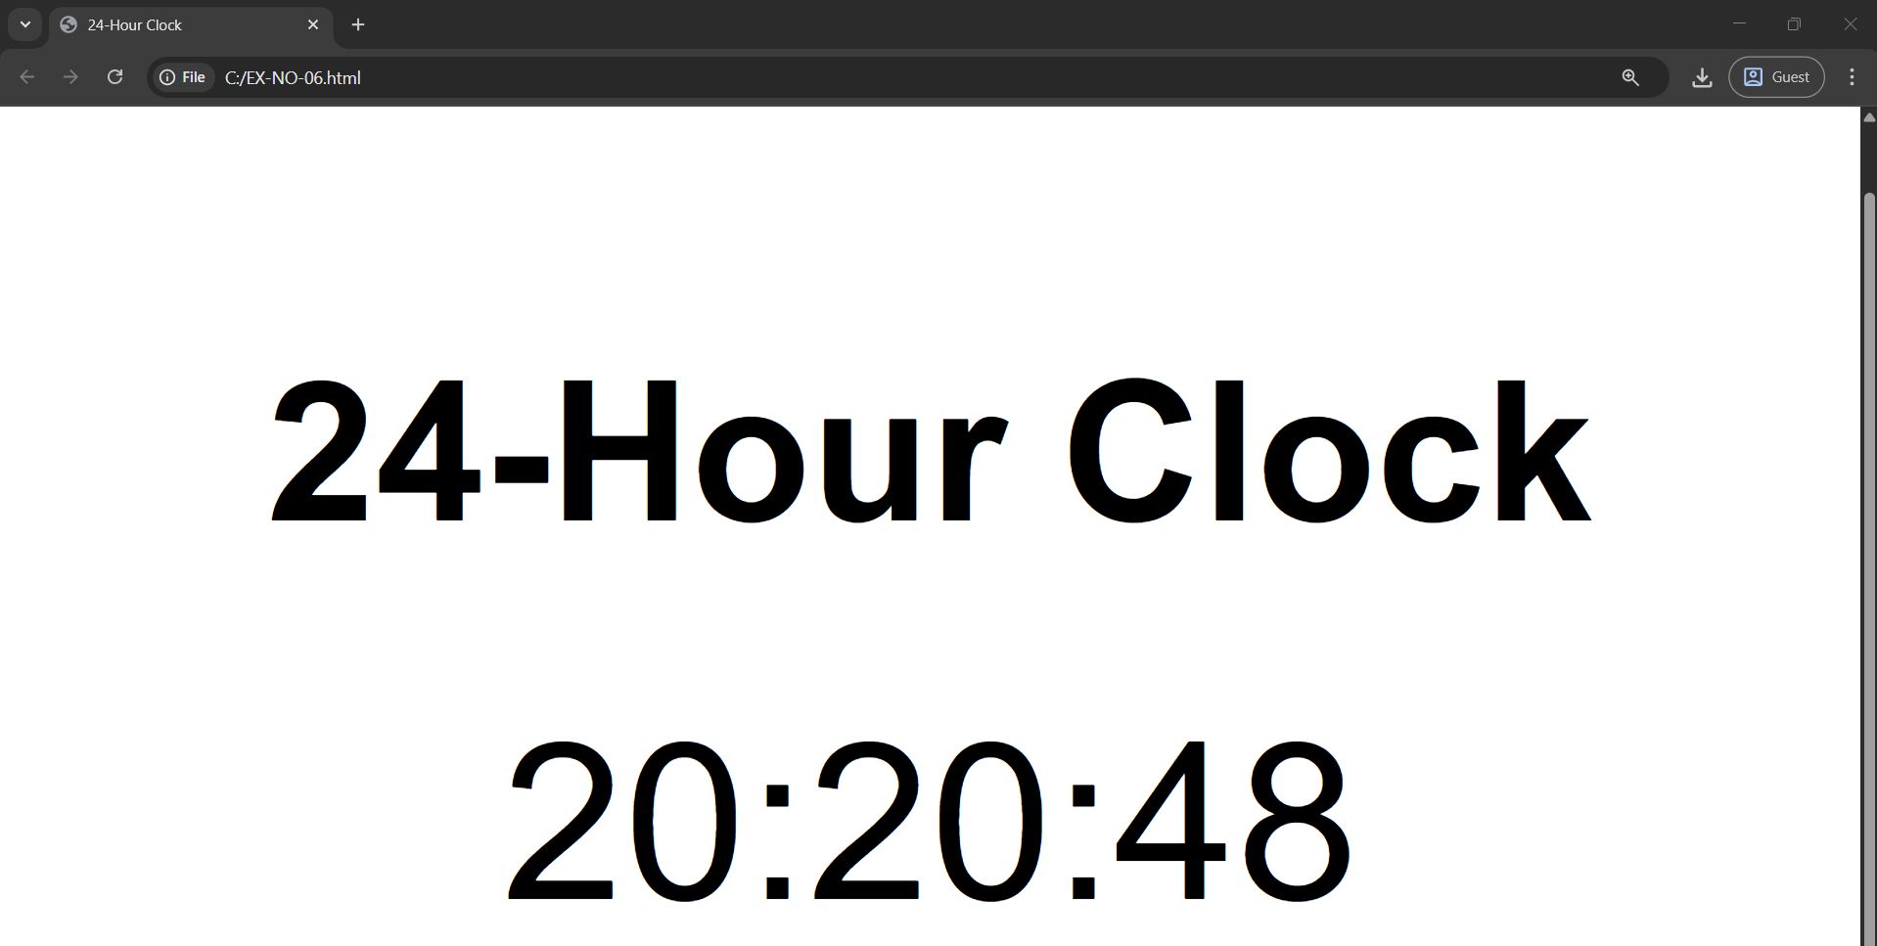
14:25:24

